开发指南

MerchantMpi.jar
提供md5算法调用SecurityUtil.MD5Encode(sendMsg1.toString())；

具体流程调用 可详见测试工程NewTxService

TxControl.java

调用过程截图：
http://localhost:8080/NewTxService/tx/TX11.jsp
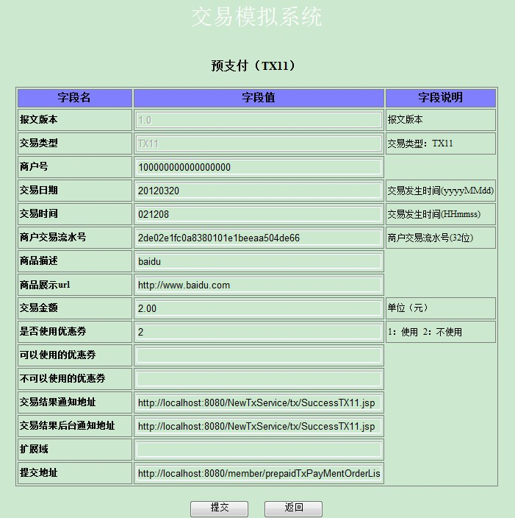
点完提交后页面：
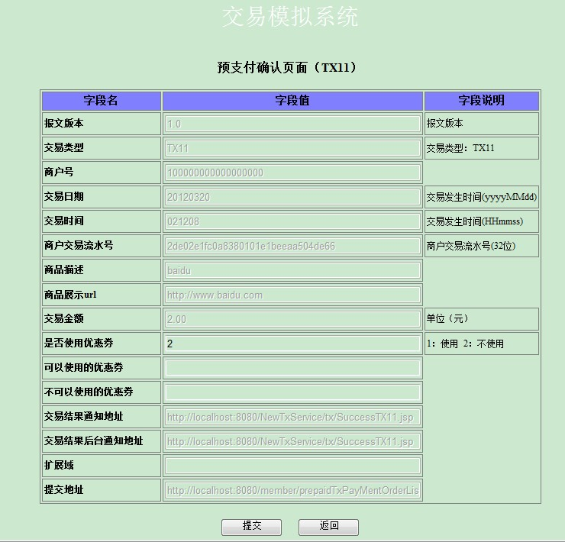

点完提交则请求到锦成支付平台，会员在会员网站完成预支付后，会返回交易结果通知地址。
